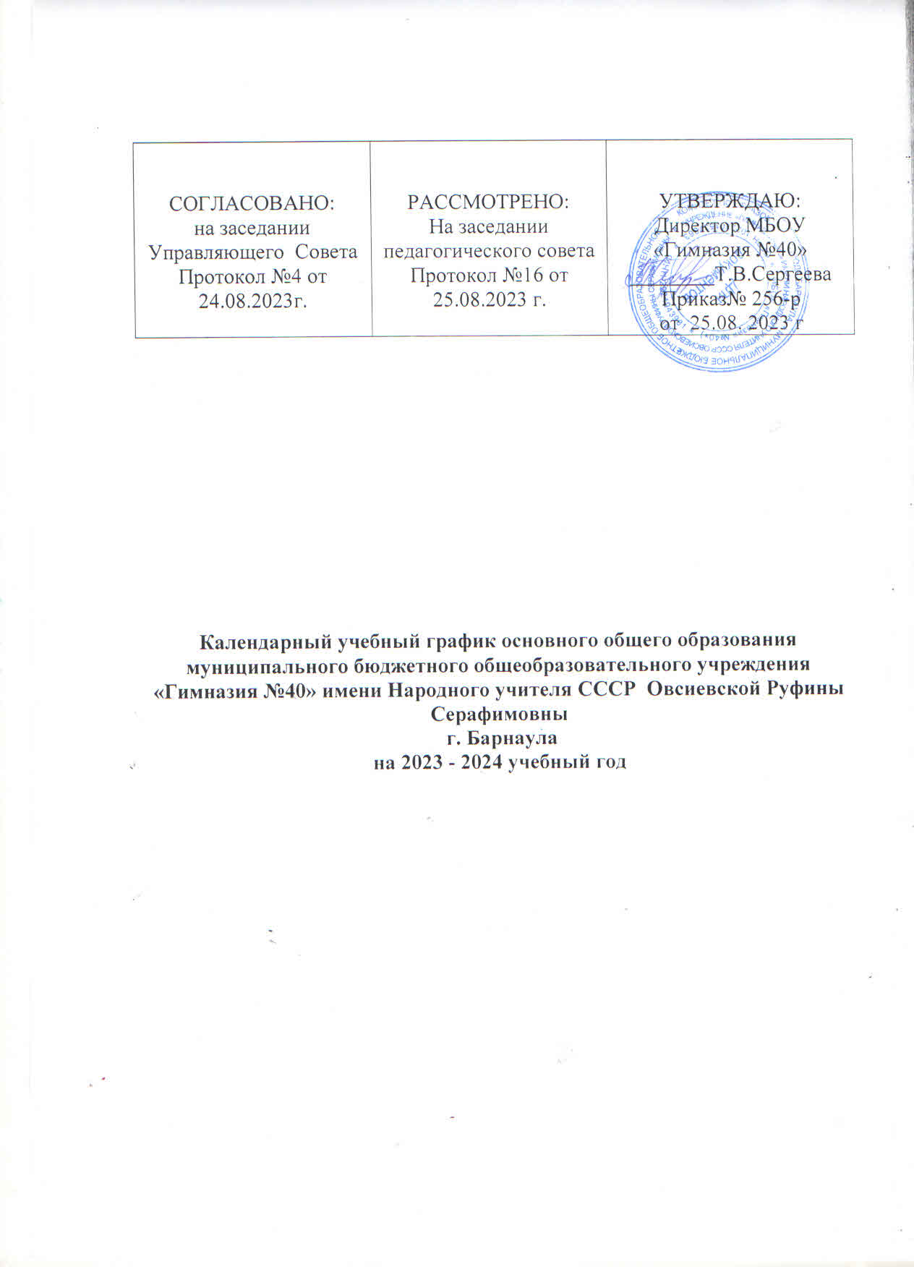
Пояснительная записка
Календарный учебный график составлен для основной общеобразовательной программы основного общего образования в соответствии:
- с частью 1 статьи 34 Федерального закона от 29.12.2012 № 273-ФЗ «Об образовании в Российской Федерации»;
- СП 2.4.3648-20 «Санитарно-эпидемиологические требования к организациям воспитания и обучения, отдыха и оздоровления детей и молодежи»;
- СанПиН 1.2.3685-21 «Гигиенические нормативы и требования к обеспечению безопасности и (или) безвредности для человека факторов среды обитания»
- ФОП ООО, утвержденной приказом Минпросвещения от 18.05.2023 № 370.
С 1 сентября 2023 года обучение в 5-х - 9-х классах осуществляется в соответствии с ФГОС ООО, утв. приказом Минпросвещения от 31.05.2021 № 287.
1. Даты начала и окончания учебного года
1.1. Дата начала учебного года: 1 сентября 2023 года.
1.2. Дата окончания учебного года для 5–8-х классов: 31 мая 2024 года.
1.3. Дата окончания учебного года для 9-х классов: определяется расписанием ГИА.
2. Периоды образовательной деятельности
2.1. Продолжительность учебного года:
- 5–8-е классы — 34 учебных недели (168 учебных дней);
- 9-е классы — 34 недели без учета ГИА.
2.2. Продолжительность учебных периодов по четвертям в учебных неделях и учебных днях
5–8-е классы
Учебный период | Дата |  | Продолжительность
 | Начало | Окончание | Количествоучебных недель | Количествоучебных дней
I четверть | 01.09.2023 | 27.10.2023 | 8 | 41
II четверть | 06.11.2023 | 29.12.2023 | 8 | 39
III четверть | 09.01.2024 | 24.03.2024 | 11 | 52
IV четверть | 03.04.2024 | 27.05.2024 | 7 | 36
Итого в учебном году |  |  | 34 | 168

9-й класс
Учебный период |  | Дата |  |  | Продолжительность
 | Начало |  | Окончание | Количествоучебных недель |  | Количествоучебных дней
I четверть | 01.09.2023 |  | 27.10.2023 | 8 |  | 41
II четверть | 06.11.2023 |  | 29.12.2023 | 8 |  | 39
III четверть | 09.01.2024 |  | 24.03.2024 | 11 |  | 52
IV четверть | 03.04.2024 |  | 27.05.2024 | 7 |  | 36
Итого в учебном году |  |  |  | 34 |  | 168
* Сроки проведения ГИА обучающихся устанавливают Минпросвещения и Рособрнадзор.
3. Продолжительность каникул, праздничных и выходных дней
5–8-е классы
Каникулярный период | Дата |  | Продолжительность каникул, праздничных и выходных дней в календарных днях
 | Начало | Окончание
Осенние каникулы | 28.10.2023 | 05.11.2023 | 9
Зимние каникулы | 30.12.2023 | 08.01.2024 | 10
Весенние каникулы | 25.03.2024 | 02.04.2024 | 9
Летние каникулы | 27.05.2024 | 31.08.2024 | 96
Выходные дни |  |  | 71
Из них праздничные дни |  |  | 4
Итого |  |  | 199

9-й класс
Каникулярный период | Дата |  | Продолжительность каникул, праздничных и выходных дней в календарных днях
 | Начало | Окончание*
Осенние каникулы | 28.10.2023 | 05.11.2023 | 9
Зимние каникулы | 30.12.2023 | 08.01.2024 | 10
Весенние каникулы | 25.03.2024 | 02.04.2024 | 9
Летние каникулы** | 01.07.2024 | 31.08.2024 | 62
Выходные дни |  |  | 71
Из них праздничные дни |  |  | 4
Итого |  |  | 165
* Для обучающихся 9-х классов учебный год завершается в соответствии с расписанием ГИА.
** В календарном учебном графике период летних каникул определен примерно.
4. Сроки проведения промежуточной аттестации
Проводится в сроки, определённые «Положением о проведении промежуточной аттестации учащихся и осуществлении текущего контроля успеваемости». Оценки по предметам за учебный период выставляются за 3 дня до окончания четверти или полугодия. В 5-9 классах промежуточная аттестация осуществляется каждую четверть и год.
Во избежание перегрузки обучающихся допускается проведение контрольных работ не более одной в день, трех в неделю. Время проведения контрольных работ определяется общешкольным графиком, составляемым заместителем директора по УР по согласованию с учителями - предметниками.
Форма проведения промежуточной аттестации обучающихся определяется выше указанным локальным актом гимназии.
Итоговая аттестация обучающихся с ОВЗ осуществляется согласно локальному акта гимназии «Положением об организации и итоговой аттестации обучающихся с ОВЗ по адаптированной основной образовательной программе».
Годовая аттестация проводится по окончании учебного года в форме выставления годовых отметок учителем за весь курс обучения с учётом результатов промежуточной аттестации.

5. Дополнительные сведения
5.1. Режим работы образовательной организации
Период учебной деятельности | 7–9-е классы
Учебная неделя (дней) | 5
Урок (минут) | 40
Перерыв (минут) | 10–20
Периодичность промежуточной аттестации | 1 раз в год
Занятия проводятся в две смены. Учебные занятия начинаются в 8.00 часов.
В I смену обучаются: 5А, 5Б, 5В классы, 9А, 9Б, 9В,9Г классы
Во II смену обучаются: 6А, 6Б, 6В классы, 7А, 7Б, 7В, классы, 8А, 8Б, 8В, 8Г классы
5.2. Расписание звонков и перемен.
Понедельник, четверг

I смена

№ урока | Время |  |  | Перемена
«Разговор о важном»  «Профориентация» |  | 8.00-8.40 | 5 минут
1 урок |  | 8.45-9.25 | 15 минут
2 урок |  | 9.40-10.20 | 15 минут
3 урок |  | 10.35-11.15 | 10 минут
4 урок |  | 11.25-12.05 | 10 минут
5 урок |  | 12.15-12.55 | 10 минут
6 урок |  | 13.05-13.45 | 10 минут
7 урок |  | 13.55-14.35

II смена

№ урока | Время |  | Перемена
6 (00)урок | 13.05-13.45 |  | 10 минут
7(0) урок |  | 13.55-14.35 | 15 минут
«Разговор о важном»  «Профориентация» |  | 14.50-15.30 | 15 минут
1 урок (1) |  | 15.45-16.25 | 10 минут
2 урок (2) |  | 16.35-17.15 | 5 минут
3 урок (3) |  | 17.20-18.00 | 5 минут
4 урок (4) |  | 18.05-18.45

Вторник, среда, пятница:

I смена

№ урока | Время |  |  | Перемена
1 урок |  | 8.00-8.40 | 10 минут
2 урок |  | 8.50-9.30 | 20 минут
3 урок |  | 9.50-10.30 | 20 минут
4 урок |  | 10.50-11.30 | 10 минут
5 урок |  | 11.40-12.20 | 10 минут
6 урок |  | 12.30-13.10 | 10 минут
7 урок |  | 13.20-14.00

II смена

№ урока | Время |  | Перемена
7 (0) урок |  | 13.20-14.00 | 20 минут
1 урок |  | 14.20-15.00 | 20 минут
2 урок |  | 15.20-16.00 | 10 минут
3 урок |  | 16.10-16.50 | 10 минут
4 урок |  | 17.00-17.40 | 10 минут
5 урок |  | 17.50-18.30

5.3. Распределение образовательной недельной нагрузки
Образовательная деятельность | Недельная нагрузка в академических часах
 | 5-е классы | 6-е классы |  | 7-е классы | 8-е классы | 9-е классы
Урочная | 29 | 30 | 32 |  | 33 | 33
Внеурочная | 5 | 5 | 5 |  | 5 | 5

